 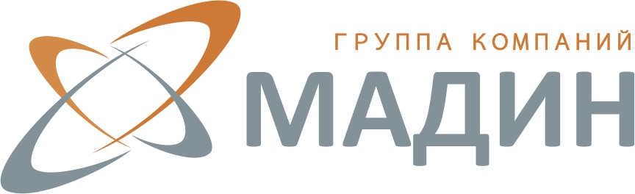 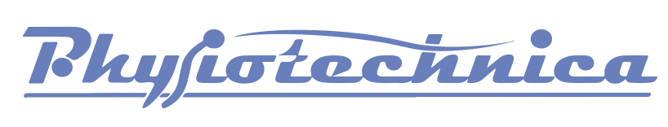

XI Научно-практическая конфренция

«Инновационная медицинская реабилитация. Физиотерапия. Бальнеология. ЛФК»

23 октября 2018 года в г. Евпатория, ул. Симферопольская 57 (отель Ribera Resort&SPA) состоится XI Научно-практическая конференция «Инновационная медицинская реабилитация. Физиотерапия. Бальнеология. ЛФК».

Темы докладов:

* современные мировые и отечественные тренды в физической и реабилитационной медицине;
* нормативно-правовое регулирование деятельности санаторно-курортных учреждений;
* ультразвуковая диагностика инсульта;
* подходы к реабилитации детей с последствиями перинатальной паталогии;
* инструменты эффективного управления санаторно-курортным учреждением и работе с персоналом;
* инструменты преодоления сезонных спадов и другие.

Спикеры:

Пономаренко Г.Н. - д.м.н., профессор, заслуженный деятель науки РФ, Федеральный научный центр реабилитации инвалидов им.Г.А.Альбрехта

Поберская В.А. - профессор, д.м.н., заслуженный врач Республики Крым

Конова О.М. – профессор, д.м.н., ФГАУ «НМИЦ здоровья детей» Минздрава России (г. Москва)

Кочиашвили М.И. - генеральный директор компании «Спа-Бизнес Групп», доцент кафедры эстетической медицины Российского Университета Дружбы Народов, директор национальной Ассоциации предприятий индустрии красоты (НАПИК), почётный президент международной федерации Спа&Велнес (Евросоюз), создатель направления фитокосметологии в РФ.

Программа мероприятия и полный список докладчиков опубликованы на сайте [http://spitzner-evpatoria.ru](http://spitzner-evpatoria.ru/)

__________________________________________

По всем вопросам, пожалуйста, обращайтесь

Наталья Мацко,

Менеджер по рекламе и PR «Альпен Фарма»

+7 961 59 75 239

nataliya.matsko@alpenpharma.com